**Степени сравнения прилагательных и наречий.**

Признаки предметов свойственны предметам в большей или меньшей степени. Предмет по сравнению с другими предметами может быть лучше или хуже, может отличаться по размерам – быть большим, очень большим или маленьким. Для выражения этих признаков предметов качественные [**имена прилагательные**](http://school.xvatit.com/index.php?title=%D0%98%D0%BC%D1%8F_%D0%BF%D1%80%D0%B8%D0%BB%D0%B0%D0%B3%D0%B0%D1%82%D0%B5%D0%BB%D1%8C%D0%BD%D0%BE%D0%B5.%D0%9F%D0%BE%D0%BB%D0%BD%D1%8B%D0%B5_%D1%83%D1%80%D0%BE%D0%BA%D0%B8) имеют три степени сравнения –*положительную, сравнительную и превосходную* (пример: добрый - положительная степень; добрее - сравнительная степень; добрейший - превосходная степень).

[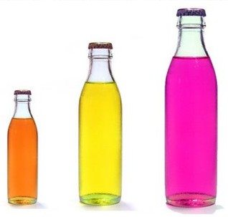](http://school.xvatit.com/index.php?title=%D0%A4%D0%B0%D0%B9%D0%BB:%D0%A1%D0%9F_9.jpg)

**Положительная степень** качественного прилагательного означает признак предмета без сравнения его с признаком другого предмета (пример: большая собака, маленькая рыбка, высокая сосна, красивый дом, хороший мальчик).

[](http://school.xvatit.com/index.php?title=%D0%A4%D0%B0%D0%B9%D0%BB:%D0%A1%D0%9F11.jpg)

**Сравнительная степень** качественного прилагательного означает признак предмета, который проявляется в сравнении его с таким же признаком другого предмета в большей или меньшей степени (пример: твой дом выше, чем мой; Девочка Лена красивее девочки Маши; Твоя сумка тяжелее, чем моя).

[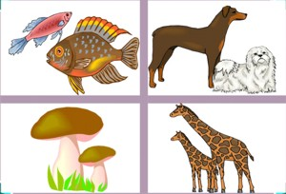](http://school.xvatit.com/index.php?title=%D0%A4%D0%B0%D0%B9%D0%BB:%D0%A1%D0%9F_3.jpg)

Сравнительная степень прилагательных бывает *простая и сложная.*

**Простая сравнительная степень** образовывается с помощью [**суффиксов**](http://school.xvatit.com/index.php?title=%D0%A1%D1%83%D1%84%D1%84%D0%B8%D0%BA%D1%81):

* **-ее (-ей):** умный – умнее, теплый – теплее, светлый – светлей, красивый – красивей, смелый – смелее.
* **-е:** короткий – короче, сладкий – слаще, большой – больше.
* **-ше (же):**  молодой – младше, старый – старше, глубокий – глубже.
* Иногда при образовании сравнительной степени прилагательного используется другой [**корень**](http://school.xvatit.com/index.php?title=%D0%A4%D0%B8%D1%88%D0%BA%D0%B8_%D0%B4%D0%BB%D1%8F_%D0%BB%D1%8E%D0%B1%D0%BE%D0%B7%D0%BD%D0%B0%D1%82%D0%B5%D0%BB%D1%8C%D0%BD%D1%8B%D1%85:_%D0%9A%D0%BE%D1%80%D0%B5%D0%BD%D1%8C_%D1%81%D0%BB%D0%BE%D0%B2%D0%B0) (пример: плохой – хуже, маленький - меньше).
* От прилагательных с суффиксом «-к-», имеющих краткую форму мужского рода на «-ок». Пример: громкий (громок) – громче; короткий (короток) – короче, низкий (низок) – ниже.

[](http://school.xvatit.com/index.php?title=%D0%A4%D0%B0%D0%B9%D0%BB:%D0%A1%D0%9F_2.jpg)

Следует запомнить – имена прилагательные в форме простой сравнительной степени  не имеют окончаний и не изменяются!

**Сложная сравнительная степень** образуется с помощью частиц более и менее от полной формы положительной степени прилагательного (Пример: умный – более умный, сильный – менее сильный, красивый – более красивый, хитрый – менее хитрый).

Сложная форма сравнительной степени прилагательных изменяется по родам, числам и падежам.

[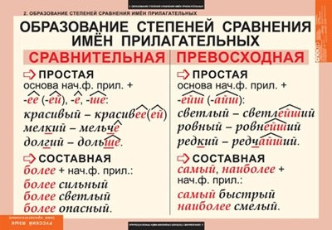](http://school.xvatit.com/index.php?title=%D0%A4%D0%B0%D0%B9%D0%BB:%D0%A1%D0%9F_7.jpg)

**Превосходная степень** качественных прилагательных означает самую высокую степень признака предмета по сравнению с тем же признаком у других предметов (Пример: Она моя лучшая подруга; он самый умный в нашем классе; это самая прекрасная песня)

Превосходная степень прилагательных (как и сравнительная)  бывает *простая и сложная.*

**Простая превосходная степень** образуется с помощью суффиксов:

* **«-ейш-»:** красивый – красивейший, умный – умнейший, сильный – сильнейший;
* **«-айш-»:** мягкий – мягчайший, великий – величайший, строгий – строжайший;
* **«-ш-»:**высокий – высший, низкий – низший.
* Также к словам может добавляться приставка «наи-», которая усиливает степень проявления признака: трудный – наитруднейший, маленький – наименьший.
* Иногда при образовании превосходной степени прилагательного используется другой корень: хороший – лучший, плохой – худший.

[](http://school.xvatit.com/index.php?title=%D0%A4%D0%B0%D0%B9%D0%BB:%D0%A1%D0%9F_12.jpg)

**Сложная превосходная степень** образуется с помощью частиц самый, наиболее и наименее от полной формы положительной степени прилагательного - большой – самый большой, красивый наиболее красивый, умный – наименее умный. Прилагательные в превосходной степени изменяются по родам, числам и падежам.

***Степени сравнения наречий.***

|  |
| --- |
| **Наречия на -о, -е, образованные от качественных прилагательных,   имеют степени сравнения: сравнительную *(простую и составную)*и   превосходную *(составную).*          Простая сравнительная степень наречий образуется при помощи   суффиксов -ее (-ей), -е, -ше:    *быстро – быстрее, быстрей;   сухо – суше (х/ш);   далеко – дальше.*          Составная сравнительная степень наречий образуется прибавлением   к исходной форме слов более, менее:    *более интересно, менее глубоко.*          Составная превосходная степень наречий образуется прибавлением   к исходной форме слов наиболее, наименее   или к форме простой сравнительной степени слов всего (всех):    *наиболее полно, раньше всех.*** |
| **Различайте: наречия на -о и краткие прилагательные среднего рода,   формы степеней сравнения наречия и прилагательного.            Краткое прилагательное относится к существительному, обозначает   признак предмета, отвечает на вопрос каков ( -а, -о, -ы )? ,   является сказуемым в предложении с двумя главными членами.  Его лицо спокойно. Его лицо спокойнее, чем у остальных. Дедушка спокойнее всех.            Наречие относится к глаголу, обозначает признак действия,   отвечает на вопрос как? , и является обстоятельством.   Он спокойно ответил. Он ответил спокойнее. Он вел себя спокойнее всех.          Наречие может обозначать состояние человека или природы,   отвечает на вопрос что происходит? , является сказуемым в предложении   с одним главным членом.** |

**Контрольный блок.**

**Задание 1.** Спишите пословицы, образовав сравнительную степень:

*Правда (светлый) солнца.*

*Старый друг (лучший) новых двух.*

*Утро вечера (мудреный).*

*Дождливое лето (плохое) осени.*

*Здоровье (дорогой) золота.*

**Задание 2.** Образуйте все возможные степени сравнения наречий

*Дорого, полезно, высоко, красиво, молодо.*

**Задание 3.** Исправь речевые ошибки.

1. *Наш дом более выше соседского.*
2. *Игра артистов произвела на зрителей наиболее огромнейшее впечатление.*
3. *Самый ярчайший свет горел в зрительном зале.*
4. *Костюм актрисы был более красивее.*
5. *Этот ученик более умнейший в нашем классе.*
6. *Спортсмен бежит более быстрее, он первым придёт к финишу.*